PaPapp

**Project Plan v0.1**

2022-2023

**Περιεχόμενα**

**Σύνθεση ομάδας** 2

**Project Plan** 3

A. Gantt Chart έργου 4

B. PERT Chart 6

**Human Resource Management** 9

Gantt Chart ανθρώπινου δυναμικού 9

Δασκαλάκης Ευάγγελος 9

Μπουρνάκας-Δρακόπουλος Ίων 12

Πετροπούλου Μαρία-Βασιλική 15

Χαλάτση Σταυρούλα 17

**Cost Evaluation** 20

# **Σύνθεση ομάδας**

|  |  |  |  |
| --- | --- | --- | --- |
| Ονοματεπώνυμο | Αριθμός Μητρώου | Έτος Σπουδών | E-mail |
| Δασκαλάκης Ευάγγελος | 1079327 | 4ο | [e_daskalakis@upnet.gr](mailto:e_daskalakis@upnet.gr) |
| Μπουρνάκας – Δρακόπουλος Ίων | 1075475 | 4ο | [up1075475@upnet.gr](mailto:up1075475@upnet.gr) |
| Πετροπούλου Μαρία-Βασιλική | 1072540 | 4ο | [up1072540@upnet.gr](mailto:up1072540@upnet.gr) |
| Χαλάτση Σταυρούλα | 1072619 | 4ο | [chalatsi_s@upnet.gr](mailto:chalatsi_s@upnet.gr) |

# **Project Plan**

Στα διαγράμματα Gantt & PERT έχει θεωρηθεί ότι οι τα Τυπικά Υποέργα (*TY*) θα εκτελούνται καθημερινά και από οποιοδήποτε μέλος της ομάδας, ασχέτως αν η ημερομηνία «πέφτει» σε Σαββατοκύριακα ή αργίες. Το κάθε μέλος εργάζεται οποιεσδήποτε ώρες της ημέρας προτιμήσει, συμπεριλαμβανομένων και των βραδινών ωρών, εάν αυτό εκτιμηθεί αναγκαίο. Σκοπός είναι να υπάρχει αυστηρή τήρηση του χρονοπρογράμματος, ώστε να μη χρειαστεί να δοθούν παρατάσεις και να δημιουργηθεί άγχος στις τελευταίες φάσεις του Project.   
 Αρκετά από τα ΤΥ μπορεί να έχουν ανατεθεί σε μικρότερες υποομάδες μελών, αλλά δεν είναι απίθανο, εν τέλει, όλα τα μέλη να έχουν προσφέρει από λίγο έως πολύ, προκειμένου τα υποέργα να ολοκληρωθούν όπως προβλέπονται.

Θεωρείται προφανές ότι υπάρχουν αρκετές παραπάνω συναντήσεις (Meetings) των μελών, είτε δια ζώσης, είτε εξ αποστάσεως, ώστε να υπάρχει σωστή και διαρκής επικοινωνία για την κατάσταση των ΤΥ.

## 

## A. Gantt Chart έργου

|  |
| --- |
| Τυπικά Υποέργα |
| ΤΥ1 : *Team Creation* |
| ΤΥ2 : *Project Subject* |
| ΤΥ3 : *Project Plan* |
| ΤΥ4 : *Tools* |
| ΤΥ5 : *Risk Assessment* |
| ΤΥ6 : *Mockups* |
| ΤΥ7 : *First Presentation ♦* |
| ΤΥ8 : *Analysis Meeting* |
| ΤΥ9 : *Use Cases* |
| ΤΥ10 : *Domain Model* |
| ΤΥ11 : *Robustness Diagram* |
| ΤΥ12 : *Sequence Diagram* |
| ΤΥ13 : *Class Diagram* |
| ΤΥ14 : *Finished Analysis ♦* |
| ΤΥ15 : *1st Programming Meeting* |
| ΤΥ16 : *GUI (v0.1)* |
| ΤΥ17 : *Functionality Code* |
| ΤΥ18 : *Testing (v0.1)* |
| ΤΥ19 : *Commit ♦* |
| ΤΥ20 : *2nd Programming Meeting* |
| ΤΥ21 : *GUI (v0.2)* |
| ΤΥ22 : *Advanced Code* |
| ΤΥ23 : *Testing (v0.2)* |
| ΤΥ24 : *Alpha Release* |
| ΤΥ25 : *Application Testing* |
| ΤΥ26 : *Beta Release ♦* |
| ΤΥ27 : *3rd Programming Meeting* |
| ΤΥ28 : *Public Feedback* |
| ΤΥ29 : *Testing/Patches* |
| ΤΥ30 : *Product Launch ♦* |

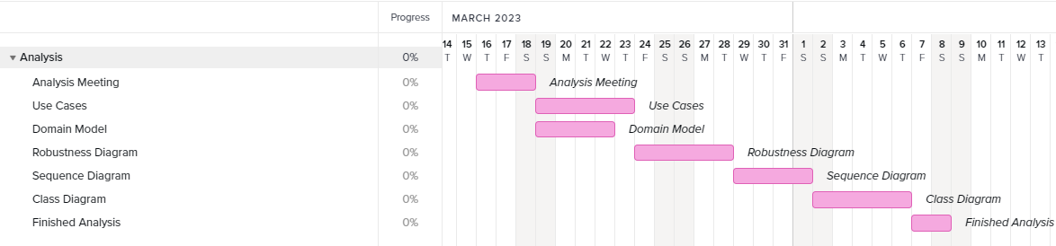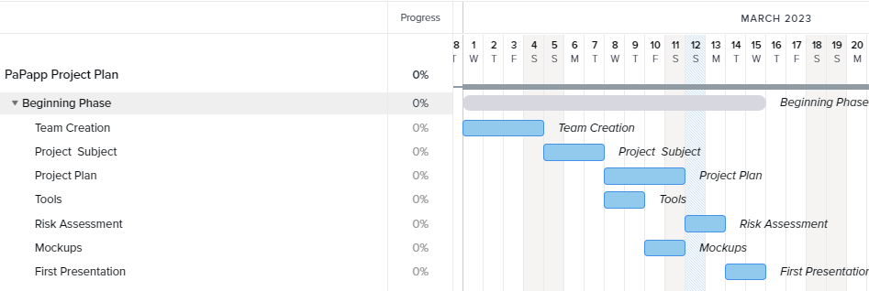

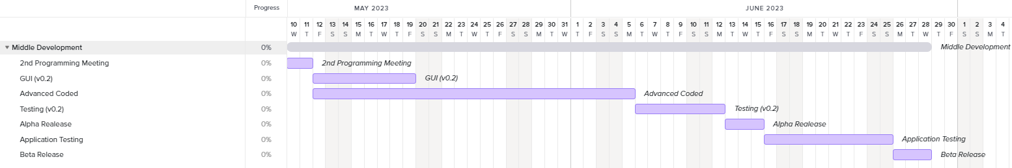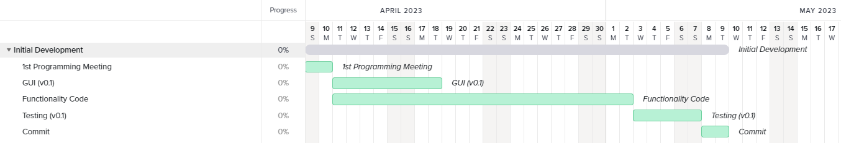

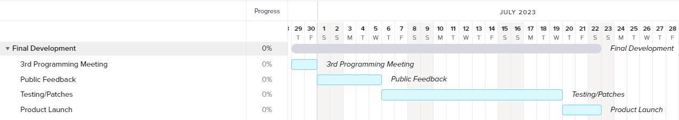

## B. PERT Chart

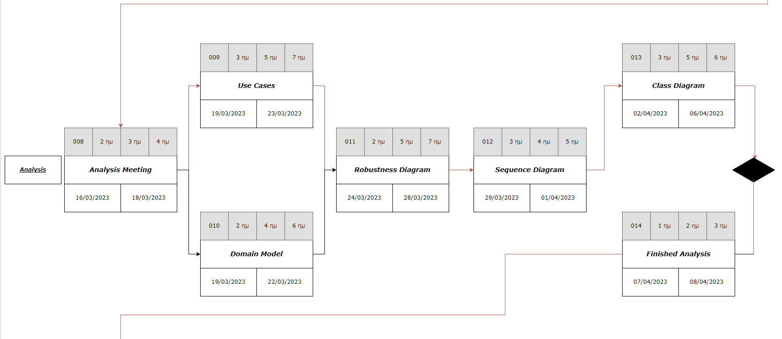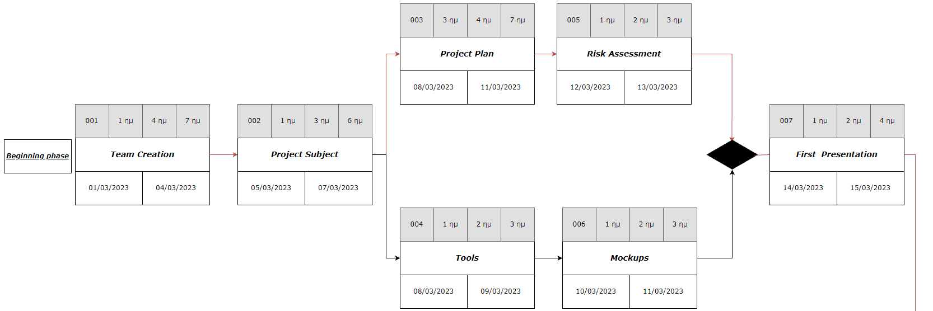

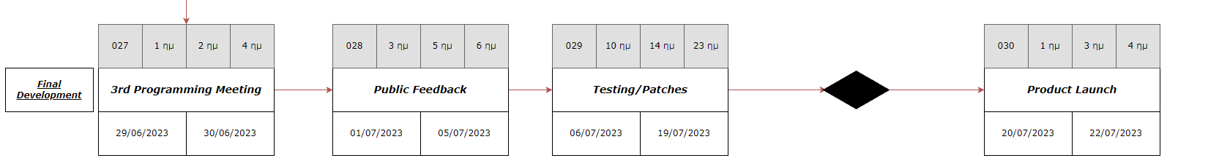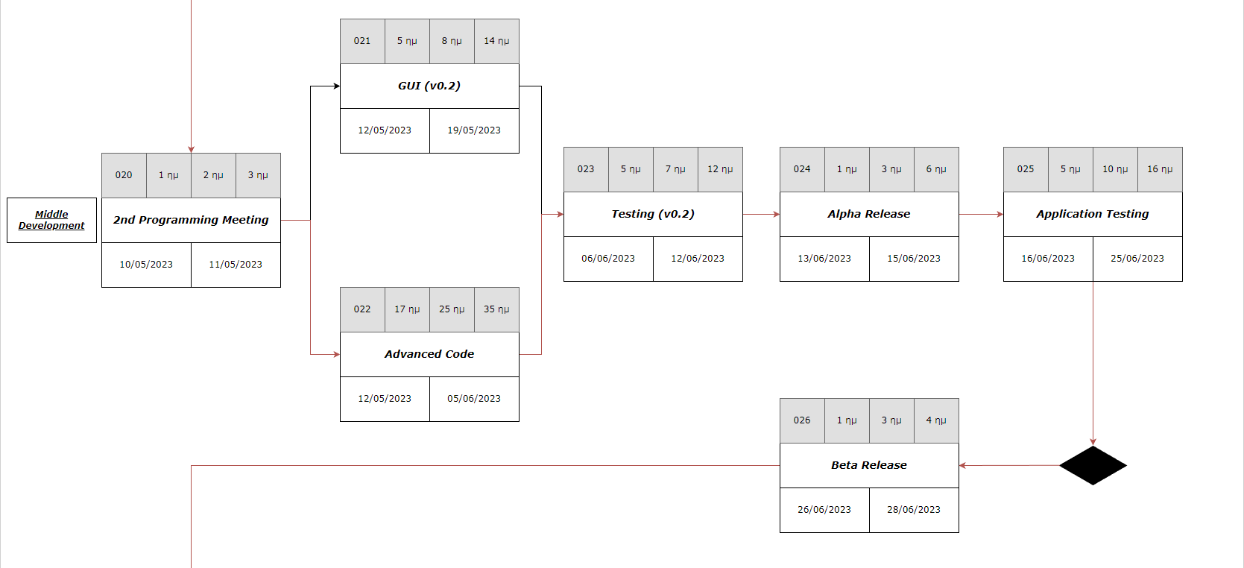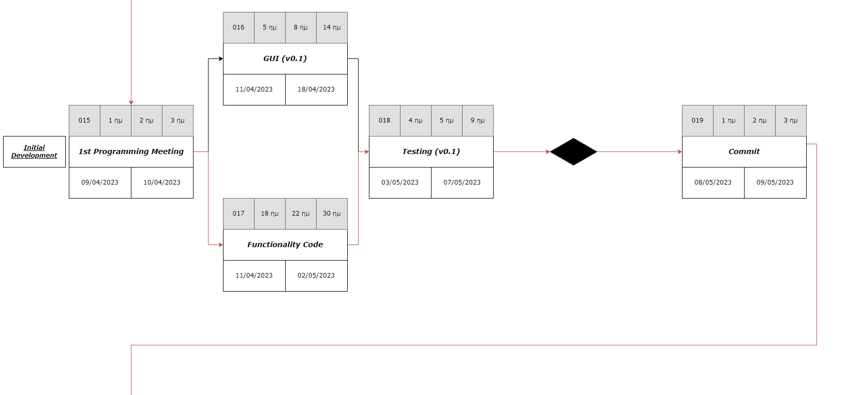

Στο συγκεκριμένο PERT διάγραμμα, τα κρίσιμα μονοπάτια (*με τα κόκκινα βέλη*) υποδεικνύουν ότι έργο θα ολοκληρωθεί σε 144 ημέρες.

* Beginning phase :
* Analysis :
* Initial Development :
* Middle Development :
* Final Development :

To κρίσιμο μονοπάτι ( *ΚΜ* ) αποτελείται από τα Τυπικά Υποέργα:

**TY1 🡪 TY2 🡪 TY3 🡪 TY5 🡪 TY7 🡪 TY8 🡪 TY9 🡪 TY11 🡪 TY12 🡪 TY13 🡪**

**TY14 🡪 TY15 🡪 TY17 🡪 TY18 🡪 TY19 🡪 TY20 🡪 TY22 🡪 TY23 🡪 TY24**

**🡪 TY25 🡪 TY26 🡪 TY27 🡪 TY28 🡪 TY29 🡪 TY30**

# **Human Resource Management**

## Gantt Chart ανθρώπινου δυναμικού

Η ανάθεση των Τυπικών Υποέργων στα διάφορα άτομα έγινε υπολογίζοντας την πολυπλοκότητα του κάθε υποέργου, τη δυσκολία του αλλά και τις εργατώρες που χρειάζεται για να ολοκληρωθεί. Προκύπτουν τα παρακάτω διαγράμματα Gantt για το κάθε μέλος της ομάδας:

### Δασκαλάκης Ευάγγελος

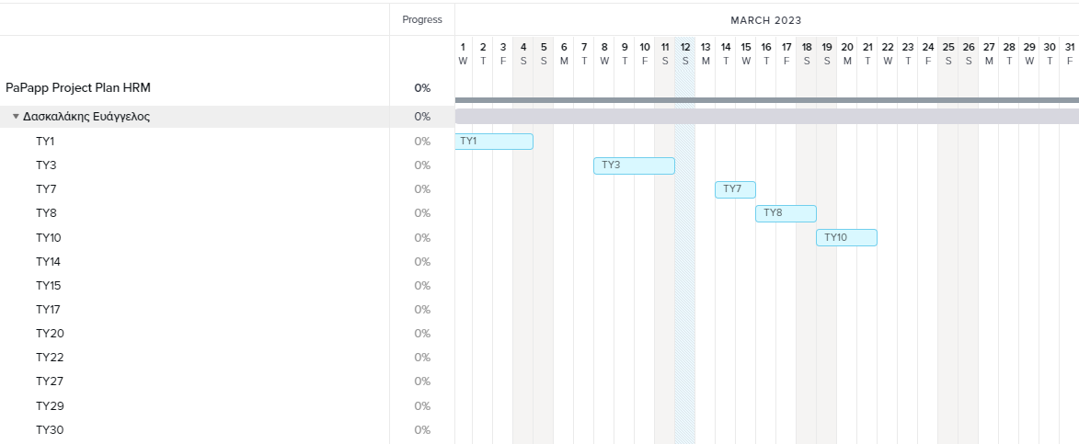*Μάρτιος*

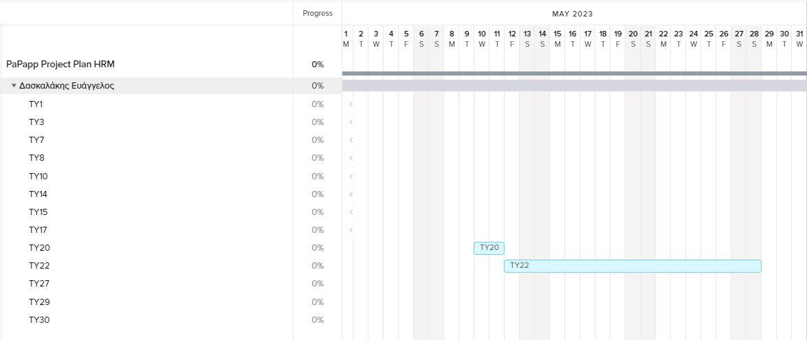*Απρίλιος*

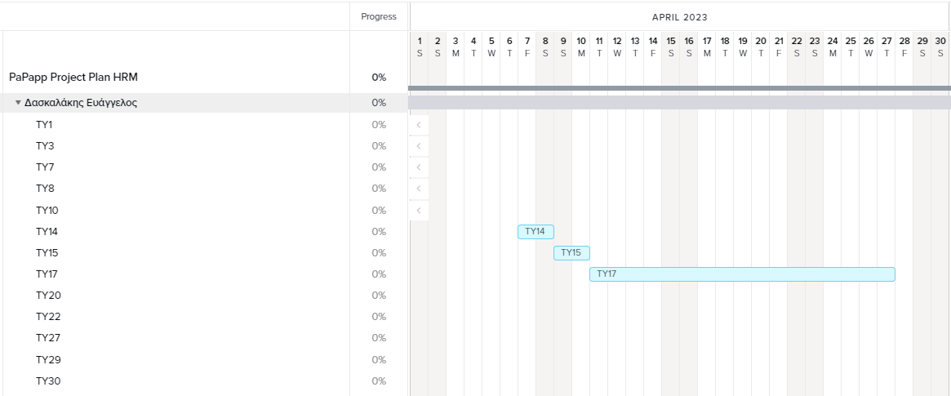*Μάιος*

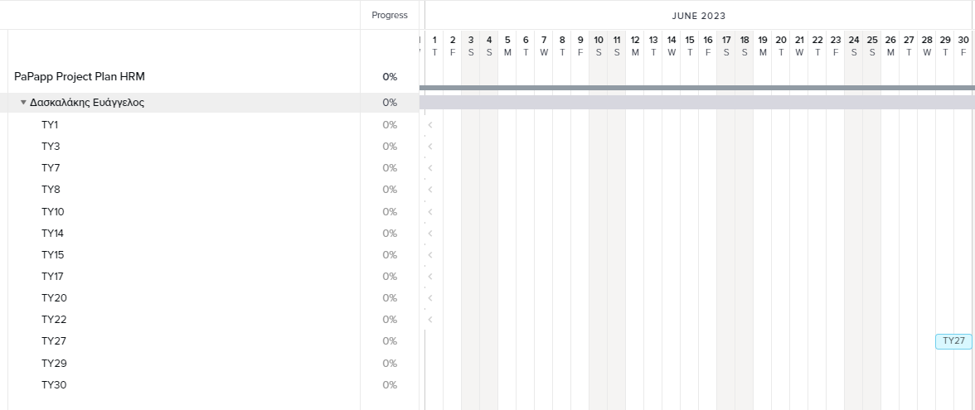*Ιούνιος*

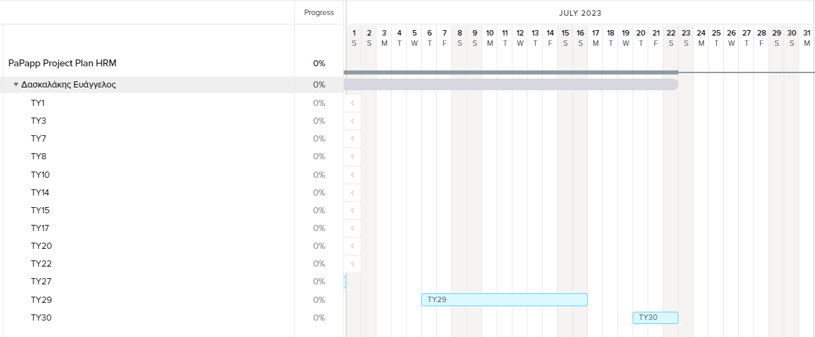*Ιούλιος*

### Μπουρνάκας-Δρακόπουλος Ίων

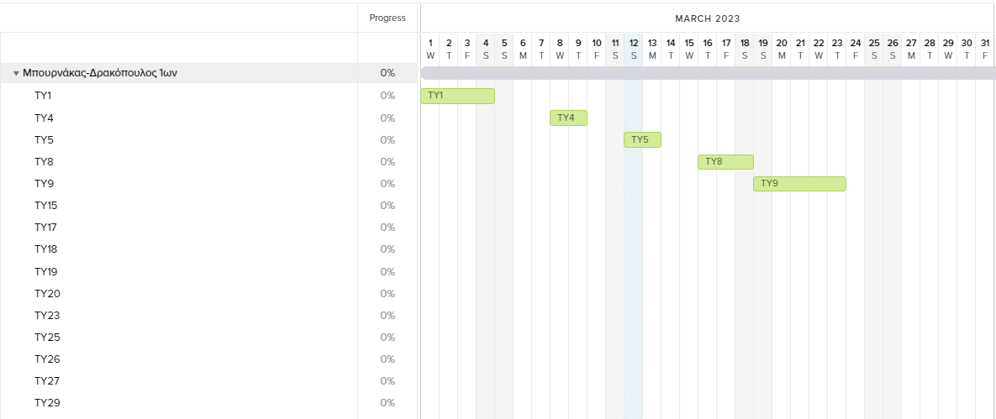*Μάρτιος*

*Απρίλιος*

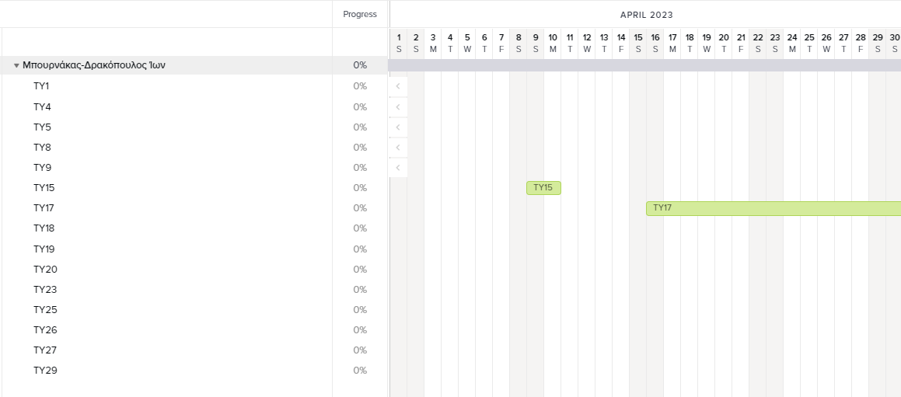

*Μάιος*

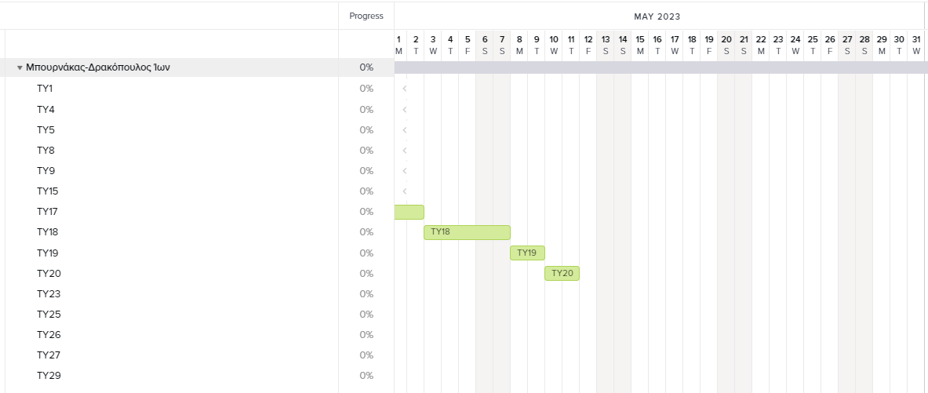

*Ιούνιος*

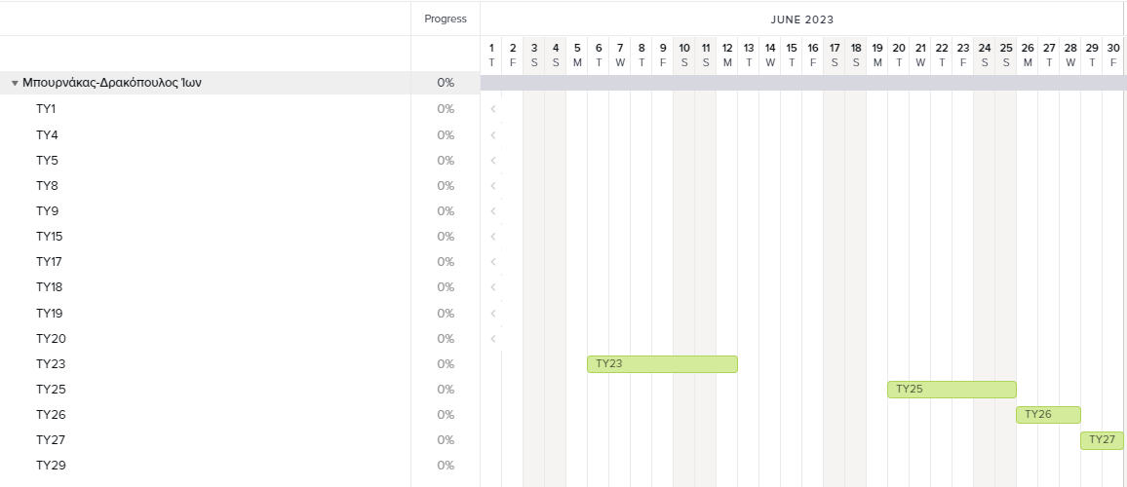

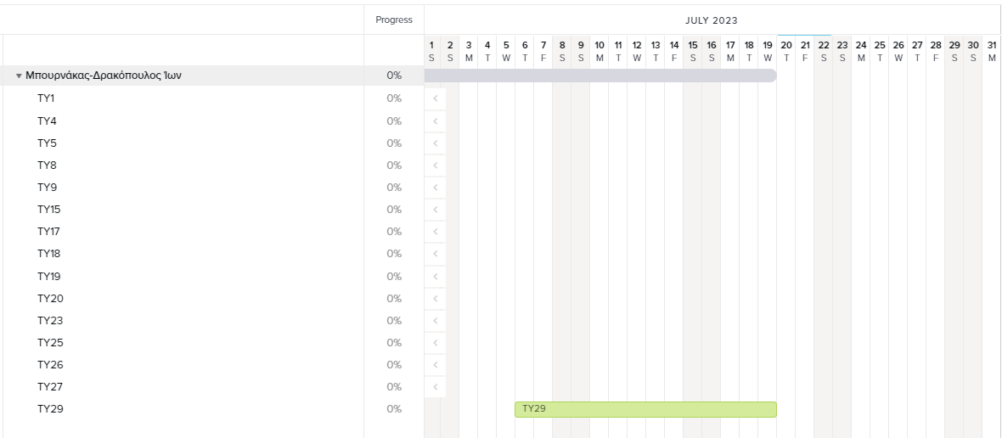*Ιούλιος*

### Πετροπούλου Μαρία-Βασιλική

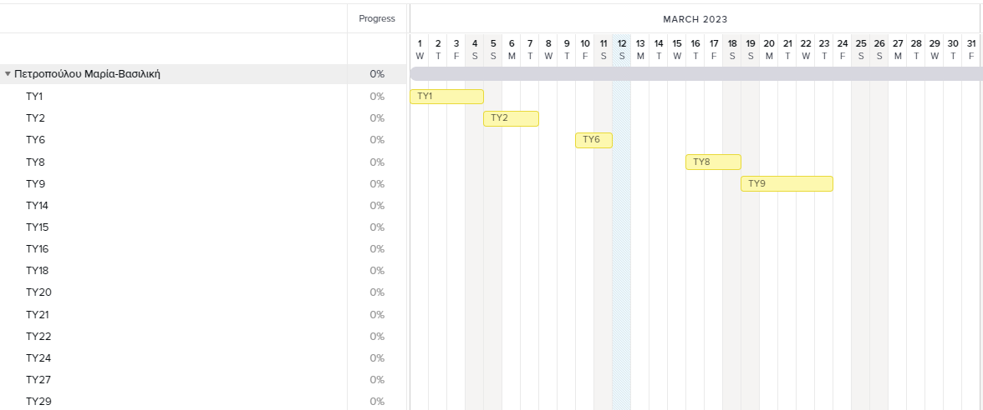*Μάρτιος*

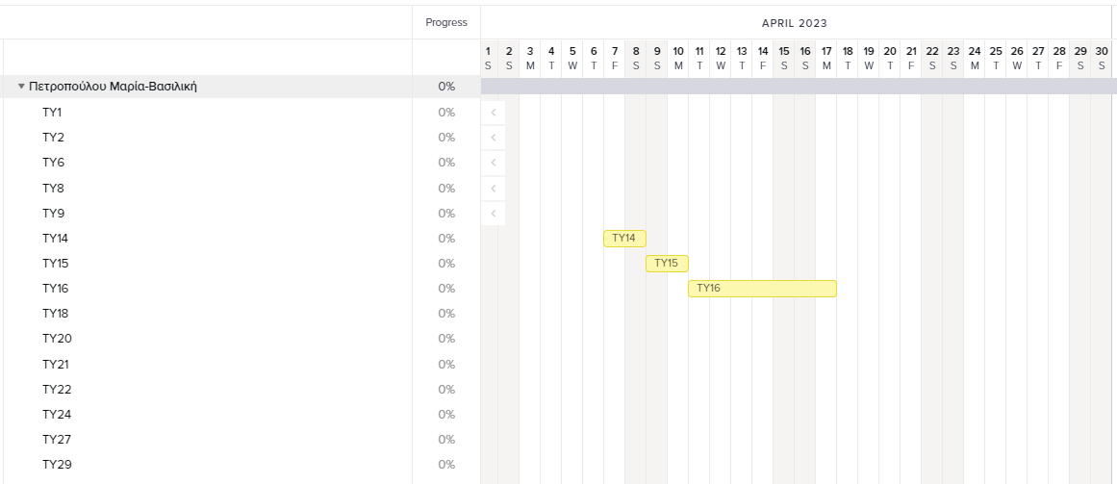*Απρίλιος*

*Μάιος*

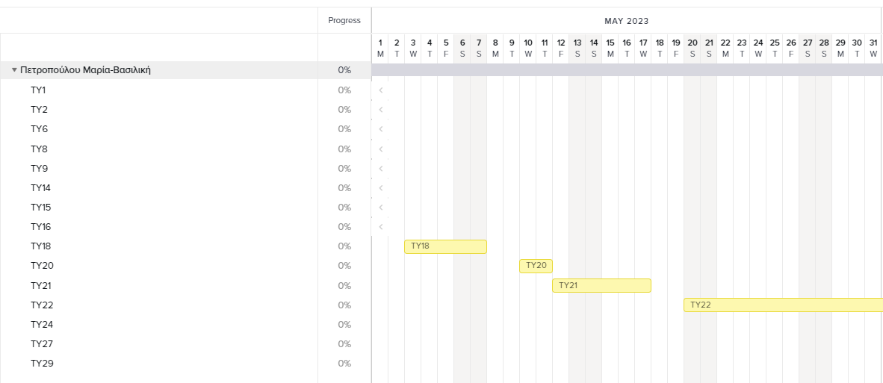

*Ιούνιος*

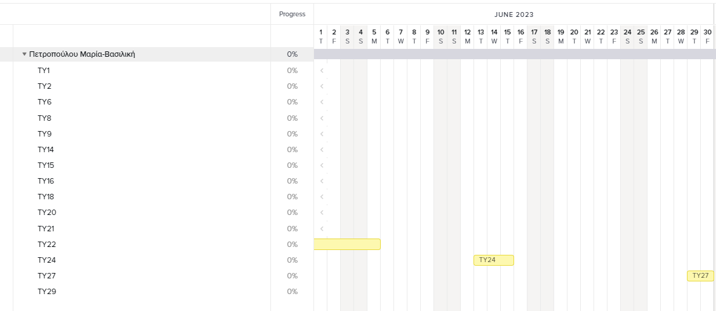

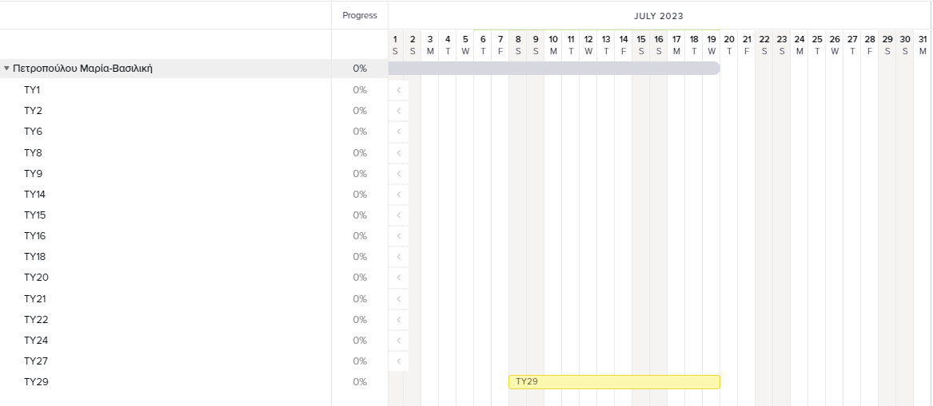*Ιούλιος*

### Χαλάτση Σταυρούλα

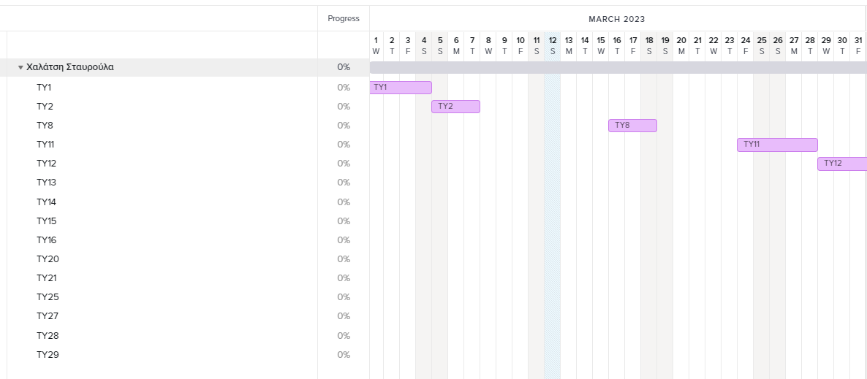*Μάρτιος*

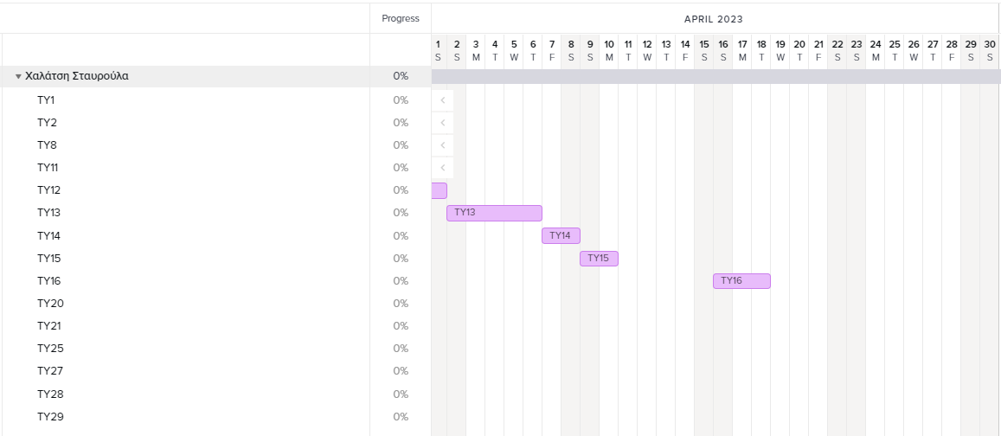*Απρίλιος*

*Μάιος*

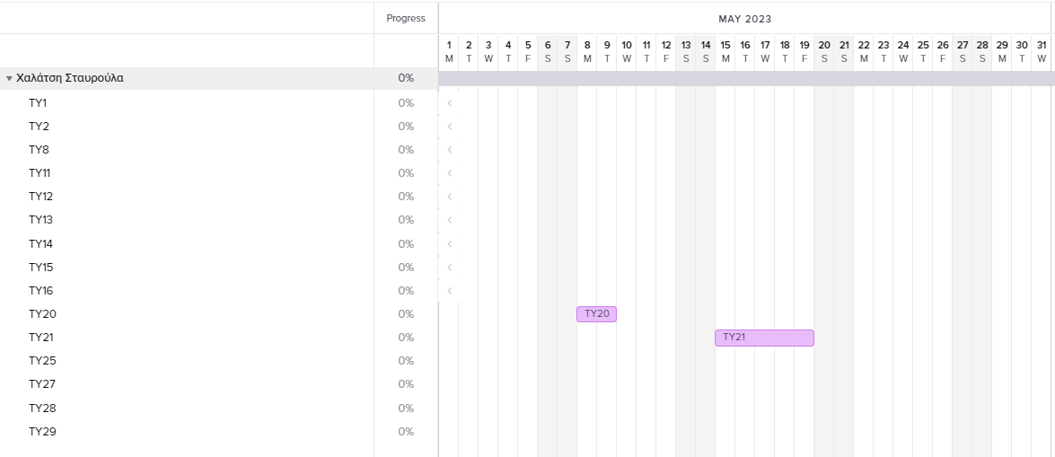

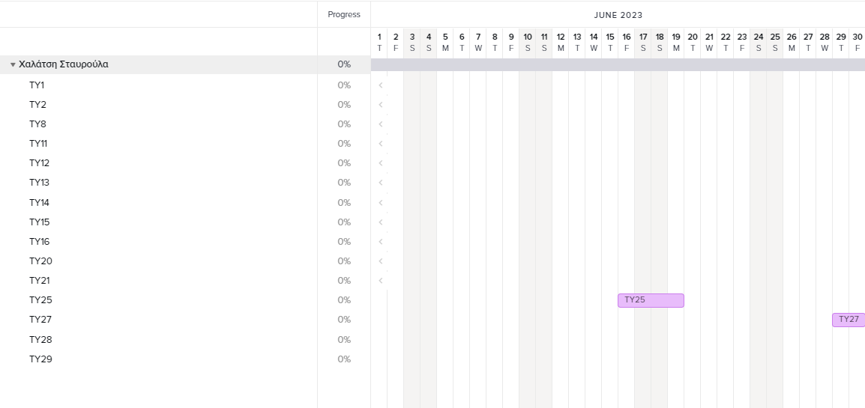*Ιούνιος*

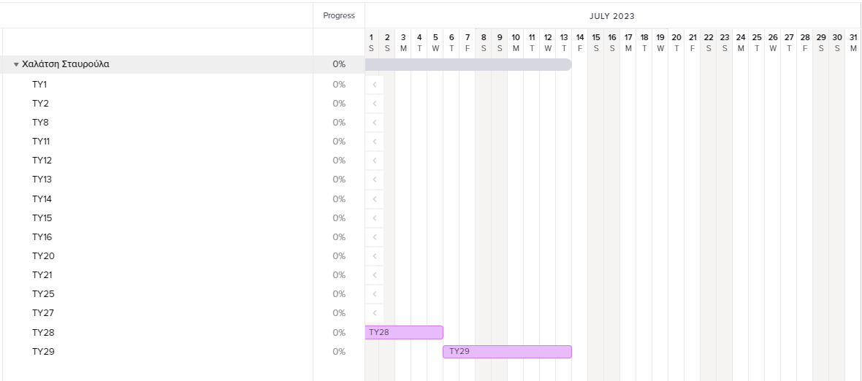*Ιούλιος*

# **Cost Evaluation**

Ακολουθεί μια αναθεωρημένη εκτίμηση κόστους για την ανάπτυξη μιας εφαρμογής για κινητά από μια ομάδα 4 ατόμων, η οποία εργάζεται 56 ώρες την εβδομάδα για 4 μήνες στην Ελλάδα:

**Συνολικές ώρες εργασίας:** 4 μήνες x 4 εβδομάδες/μήνα x 56 ώρες/εβδομάδα = 896 ώρες

**Συνολικό κόστος εργασίας:** 896 ώρες x 16 €/ώρα ανά άτομο x 4 άτομα = 57.344 €

**Πρόσθετα έξοδα**

* **Εξοπλισμός** (λάπτοπ, smartphone κ.λπ.)**:** 4.000€
* **Άδειες λογισμικού:** 1.500 €
* **Μάρκετινγκ** (διαφημίσεις, προωθητικές ενέργειες κ.λπ.)**:** 3.000 €
* **Λοιπά Λειτουργικά Έξοδα** (χώρος γραφείου, λογαριασμοί κ.λπ.)**:** 7.000 €
* **Συνολικό Κόστος:** 75.844 €

Η εκτίμηση για τις άδειες λογισμικού βασίζεται στην υπόθεση ότι η ομάδα ανάπτυξης θα χρειαστεί να αγοράσει εργαλεία λογισμικού και πλαίσια για την ανάπτυξη της εφαρμογής για κινητά. Αυτά τα εργαλεία και πλαίσια μπορεί να περιλαμβάνουν κιτ ανάπτυξης λογισμικού (SDK), ολοκληρωμένα περιβάλλοντα ανάπτυξης (IDE) και άλλα στοιχεία λογισμικού, που είναι απαραίτητα για τη δημιουργία μιας εφαρμογής για κινητά.

Το κόστος των αδειών χρήσης λογισμικού μπορεί να ποικίλλει ανάλογα με τα συγκεκριμένα εργαλεία και πλαίσια που επιλέγει η ομάδα ανάπτυξης. Ορισμένα εργαλεία λογισμικού μπορεί να είναι δωρεάν και ανοιχτού κώδικα, ενώ άλλα μπορεί να απαιτούν άδεια επί πληρωμή. Η εκτίμηση των 1.500 ευρώ για άδειες λογισμικού βασίζεται στην υπόθεση ότι η ομάδα θα χρειαστεί να αγοράσει μερικές άδειες λογισμικού επί πληρωμή, με τα περισσότερα από τα απαιτούμενα εργαλεία να είναι δωρεάν και ανοιχτού κώδικα.

Είναι πάντα καλή ιδέα να υπάρχει ένας προϋπολογισμός έκτακτης ανάγκης σε περίπτωση απρόβλεπτων δαπανών κατά τη διαδικασία ανάπτυξης. Το ποσό του προϋπολογισμού έκτακτης ανάγκης θα εξαρτηθεί από διάφορους παράγοντες, όπως το μέγεθος και την πολυπλοκότητα του έργου, την εμπειρία της ομάδας ανάπτυξης και το επίπεδο κινδύνου που σχετίζεται με το έργο.

Ως γενικός εμπειρικός κανόνας, συνιστάται να τεθεί εκ των προτέρων περίπου το 10-20% του συνολικού κόστους του έργου ως προϋπολογισμός έκτακτης ανάγκης. Σε αυτήν την περίπτωση, εάν υποθέσουμε έναν προϋπολογισμό έκτακτης ανάγκης 15% του συνολικού κόστους, ο προτεινόμενος προϋπολογισμός για αυτό το έργο θα είναι:

* **Συνολικό Κόστος:** 75.844 €
* **Προϋπολογισμός Απροβλέπτων** (15%)**:** 11.376 €
* **Προτεινόμενος Προϋπολογισμός:** 87.220 €

Αυτός ο προτεινόμενος προϋπολογισμός περιλαμβάνει το συνολικό κόστος του έργου, καθώς και έναν προϋπολογισμό έκτακτης ανάγκης για την κάλυψη τυχόν απρόβλεπτων δαπανών που μπορεί να προκύψουν κατά τη διαδικασία ανάπτυξης.